**דוח חלק ב**

שרת DNS לא אוטורטיבי:

בהתחלה עשינו nslookup ל-meta, קבלנו את התעבורה הבאה:

בשורה 7 ניתן לראות את הפניה לשרת הdns שהגדרנו, לאחר מכן נשים לב שהוא פונה לגוגל (עם כתובות בipv6), בשורות 5-6,8-11, ואז בשורה 13 השרת dns המקומי מחזיר את התשובה שקיבל מגוגל.

נשים לב שהפעם כמו קודם בשורה 1, אנו פונים לשרת dns המקומי, אך הפעם שמור לא כבר בcache הכתובת של meta ולכן הוא לא פונה לגוגל וישר מחזיר לנו תשובה בשורה 2.

הסבר על השדות בפרוטוקול DNS:

בקשת הDNS:

נעבור על השדות:

כלומר מספר השאילתות-1

נכנס לשאילתה,

תשובת הDNS:

נעבור על השדות:

כעת נשים לב שהשאלה שעליה הוא ענה היא מה ה-IP של meta, כלומר ענה לשאלה שלנו:

בנוסף ניתן לראות שאכן היא ה-IP.

**בדיקת הcache:**

בהתחלה היה בקאש רק את meta שחיפשנו קודם לכן:

אחר כך הרצנו שוב, הפעם עם mako וראינו שה-IP נוסף לקאש:

**הדגמת שרת ה-dns:**

להוסיף רשומה A

שאילתת mx:

השתמשנו בnslookup כדי לבקש את הmail server של הdomain, biu.ac.il:

שאילתת ns:

השתמשנו בnslookup כדי לבקש את ה של הdomain, biu.ac.il:

שאילתת A על [www.biu.ac.il](http://www.biu.ac.il).:

השתמשנו בnslookup כדי לבקש את ה של הdomain, 'www.biu.ac.il:

ותפסנו את התעבורה בwireshark: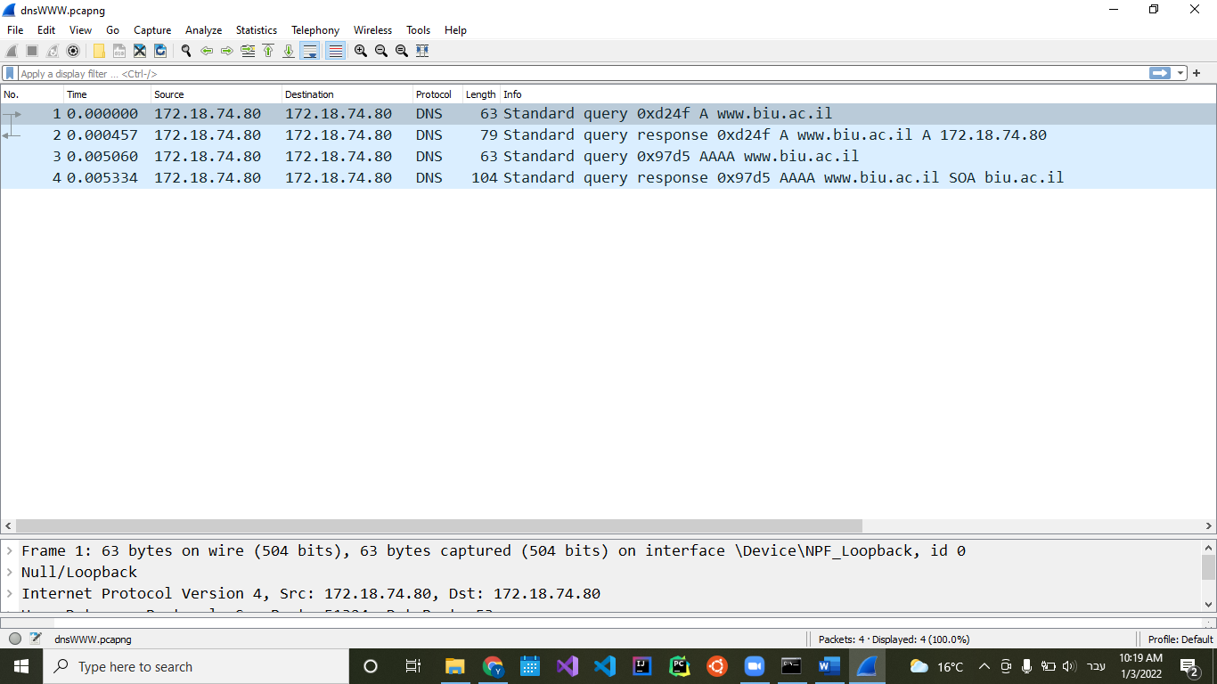

וכפי שניתן לראות בתשובה של השרת, זאת הכתובת IP שלנו:

